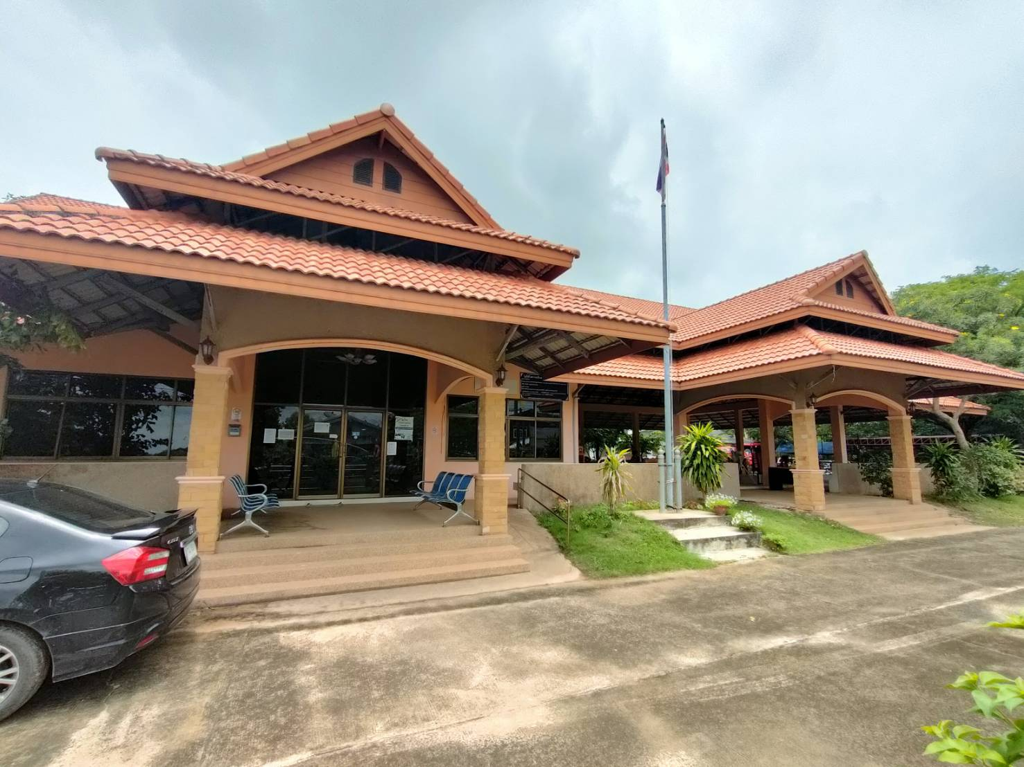 **องค์การบริหารส่วนตำบล ขามป้อม**

**อำเภอสำโรง จังหวัดอุบลราชธานี**



**คู่มือแนวทางปฏิบัติการจัดการ**

**เรื่องร้องเรียนการทุจริตและประพฤติมิชอบ**

**ของ**

**องค์การบริหารส่วนตำบลขามป้อม**

**อำเภอสำโรง จังหวัดอุบลราชธานี**



**คำนำ**

องค์การบริหารส่วนตำบลขามป้อม มีบทบาทหน้าที่หลักในการกำหนดทิศทาง วางกรอบการป้องกันและปราบปรามการทุจริตและประพฤติมิชอบ การส่งเสริมและ คุ้มครองจริยธรรมของส่วนราชการ ให้สอดคล้องกับยุทธศาสตร์ชาติว่าด้วยการป้องกันและปรามปราบการทุจริต เพื่อใช้เป็นเครื่องมือในการสร้างการมีส่วนร่วมจากทุกภาคีเครือข่ายด้านการป้องกันและปราบปรามการทุจริตคอร์รัปชั่น การส่งเสริมและคุ้มครองจริยธรรมทั้งภาครัฐ ภาคเอกชน โดยร่วมกำหนดเป้าหมายการพัฒนากลยุทธ์ไปสู่การปฏิบัติตามแผนงาน/โครงการที่วางไว้ไปสู่เป้าหมายเดียว คือความมีประสิทธิภาพ และประสิทธิผล นอกจากนี้ ยังมีหน้าที่ในการประสาน ติดตามหน่วยงานที่เกี่ยวข้องเกี่ยวกับการจัดการเรื่อง ร้องเรียนการทุจริตและประพฤติมิชอบจากช่องทางการร้องเรียนของศูนย์ปฏิบัติการต่อต้านการทุจริต

ในปีงบประมาณ พ.ศ.2567 องค์การบริหารส่วนตำบลขามป้อม ได้ทบทวนคู่มือการปฏิบัติงานกระบวนการจัดเรื่องร้องเรียนการทุจริตเพื่อเป็นวิธีปฏิบัติงาน (Work Instruction) สอดรับกับกระบวนการการจัดการเรื่องราวร้องเรียน/ร้องทุกข์ ของสำนักปลัดองค์การบริหารส่วนตำบลขามป้อมหวังเป็นอย่างยิ่งว่าคู่มือการปฏิบัติงานกระบวนการจัดเรื่องร้องเรียนการทุจริต จะเป็นประโยชน์สำหรับหน่วยงานและบุคลากรผู้ปฏิบัติงานเป็นมาตรฐานอย่างมีคุณภาพ

**บทที่ 1**

**บทนำ**

**1.หลักการและเหตุผล**

ศูนย์ปฏิบัติการต่อต้านการทุจริต องค์การบริหารส่วนตำบลขามป้อม มีบทบาทหน้าที่หลักในการกำหนดทิศทางวางกรอบการดำเนินงานการป้องกันและปราบปรามการทุจริตและพฤติมิชอบ การส่งเสริมและคุ้มครองจริยธรรมของส่วนราชการ ได้สอดคล้องกับยุทธศาสตร์ชาติว่าด้วยการป้องกันและปราบปรามการทุจริต เพื่อใช้เป็นเครื่องมือในการสร้างการมีส่วนร่วมจากทุกภาคีเครือข่ายด้านการป้องกันและปราบปราม การทุจริตคอร์รัปชั่นการส่งเสริมและคุ้มครองจริยธรรมบุคลากรองค์การบริหารส่วนตำบลขามป้อมทุกระดับมุ่งเน้นป้องกันการทุจริต โดยร่วมกำหนดเป้าหมายการพัฒนากลยุทธ์การป้องกัน การส่งเสริมและคุ้มครองจริยธรรมไปสู่การปฏิบัติตามแผนงานโครงการที่วางไว้ไปสู่เป้าหมายเดียวกัน คือ ความมีประสิทธิภาพ และประสิทธิผลประชาชนได้รับการบริการดี มีความพึงพอใจ เชื่อมั่น และศรัทธาต่อการบริหารราชการของ หน่วยงาน นำไปสู่ค่าดัชนีภาพลักษณ์ของประเทศไทย (CPI : CorruptionPerception Index)

ซึ่งอำนาจหน้าที่ดำเนินการเกี่ยวกับข้องร้องเรียนการทุจริต การปฏิบัติหรือการละเว้น การปฏิบัติหน้าที่โดยมิชอบของเจ้าหน้าที่ส่วนราชการ จึงเป็นเรื่องที่ศูนย์ปฏิบัติการต่อต้านการทุจริตองค์การบริหารส่วนตำบลขามป้อม จำเป็นต้องดำเนินการเพื่อตอบสนองความต้องการของประชาชน เกิดเป็นรูปธรรม มีมาตรฐาน และมีประสิทธิภาพและประสิทธิผล สามารถแก้ไขปัญกาของประชาชน สร้างภาพลักษณ์ความเชื่อมั่น ตอบสนองความต้องการของประชาชนเป็นสำคัญ ภายใต้การอภิบาลระบบการรับเรื่องราวร้องเรียน/ร้องทุกข์ คือความต้องการส่งเสริม การรักษา และการฟื้นฟู บนฐานของ หลักธรรมาภิบาล (Good Governance) ของระบบอย่างสูงสุดและยั่งยืนต่อไป

**2.วัตถุประสงค์**

1)เพื่อให้บุคลากรผู้เกี่ยวข้องหรือเจ้าหน้าที่ผู้รับผิดชอบสามารถนำไปเป็นกรอบแนวทางการดำเนินงานให้เกิดรูปธรรม ปฏิบัติงานตามมาตรฐาน กระบวนการจัดการเรื่องร้องเรียน/แจ้งเบาะแสด้านการทุจริต และประพฤติมิชอบได้อย่างมีประสิทธิภาพ

2)เพื่อให้มั่นใจว่ากระบวนการจัดเรื่องร้องเรียน/แจ้งเบาะแสด้านการทุจริต และประพฤติมิชอบใช้เป็นแนวทางการปฏิบัติงานตามขั้นตอน ที่สอดคล้องกับข้อกำหนด ระเบียบ หลักเกณฑ์ และกฎหมาย ที่เกี่ยวข้อง กับการร้องเรียน/ร้องทุกข์ อย่างครบถ้วนและมีประสิทธิภาพ

3)เพื่อเป็นหลักฐานแสดงขั้นตอนและวิธีการปฏิบัติงาน ที่สามารถถ่ายทอดให้กับผู้เข้ามาปฏิบัติงานใหม่พัฒนาให้การทำงานเป็นมืออาชีพ รวมทั้งแสดงหรือเผยแพร่ให้กับบุคคลภายนอก หรือผู้ให้บริการให้สามารถ เข้าใจและใช้ประโยชน์จากกระบวนการที่มีอยู่ รวมถึงเสนอแนะ ปรับปรุงกระบวนการในการปฏิบัติงาน

4)เพื่อพิทักษ์สิทธิของประชาชนและผู้ร้องเรียน/แจ้งเบาะแส ตามหลักธรรมาภิบาล (Good Governance)

**3.บทบาทหน้าที่ของหน่วยงานที่รับผิดชอบ**

มีบทบาทหน้าที่ในการดำเนินการเสริมสร้างความเข้มแข็งและเป็นเครือข่ายในการขับเคลื่อน นโยบายและมาตรการต่างๆ ในการต่อต้านการทุจริตในองค์กร รวมทั้งบูรณาการเชื่อมโยงกับศูนย์ปฏิบัติการ ต่อต้านการทุจริตคอร์รัปชั่น

1) เสนอแนะแก่หัวหน้าส่วนราชการเกี่ยวกับการป้องกันและปราบปรามการทุจริตและประพฤติมิชอบของส่วนราชการ รวมทั้งจัดทำแผนปฏิบัติการป้องกันและปราบปรามการทุจริตและประพฤติมิชอบของ

ส่วนราชการ ให้สอดคล้องกับยุทธศาสตร์ว่าด้วยการป้องกันและปราบปรามการทุจริต และนโยบายของรัฐบาลที่เกี่ยวข้อง

2) ประสาน เร่งรัดและกำกับให้หน่วยงานในสังกัดดำเนินการตามแผนปฏิบัติการป้องกันและปราบปรามการทุจริตและประพฤติมิชอบของส่วนราชการ

3) ดำเนินการเกี่ยวกับข้อร้องเรียนการทุจริต การปฏิบัติหรือการละเว้นการปฏิบัติหน้าที่โดยมิชอบ ของเจ้าหน้าที่ในส่วนราชการ

4) คุ้มครองจริยธรรมตามประมวลจริยธรรมข้าราชการ พนักงานส่วนท้องถิ่น

5) ประสานงานเกี่ยวข้องกับการป้องกันและปราบปรามการทุจริตและประพฤติมิชอบ และการคุ้มครองจริยธรรมกับหน่วยงานที่เกี่ยวข้อง

6) ติดตาม ประเมินผลและจัดทำรายงานการป้องกันและปราบปรามการทุจริตและประพฤติมิชอบและการคุ้มครองจริยธรรมกับหน่วยงานที่เกี่ยวข้อง

7) ปฏิบัติงาน สนับสนุนการปฏิบัติงานของหน่วยงานที่เกี่ยวข้อง หรือที่ได้รับมอบหมาย

**4.หลักเกณฑ์ในการรับเรื่องร้องเรียน/แจ้งเบาะแสด้านการทุจริตและประพฤติมิชอบ**

1) ชื่อ ที่อยู่ของผู้ร้องเรียน/ผู้แจ้งเบาะแส

2) วัน เดือน ปี ของหนังสือร้องเรียน/แจ้งเบาะแส

3) ข้อเท็จจริง หรือพฤติการณ์ของร้องเรื่องร้องเรียน/เรื่องแจ้งเบาะแส ปรากฏอย่างชัดเจนว่ามี มูลข้อเท็จจริง หรือชี้ช่องทางการแจ้งเบาะแส เกี่ยวกับการทุจริตของเจ้าหน้าที่/หน่วยงาน จัดแจ้งเพียงพอที่ สามารถดำเนินการสืบสวน/สอบสวนได้

4) ระบุพยาน เอกสาร พยานวัตถุ และพยานบุคคล(ถ้ามี)

-ใช้ถ้อยคำสุภาพหรือข้อความสุภาพ

**5.แผนผังกระบวนการจัดการเรื่องร้องเรียน/แจ้งเบาะแสด้านการทุจริตและประพฤติมิชอบ**

**กระบวนการจัดการเรื่องร้องเรียน/ร้องทุกข์**

⦁ขั้นตอนหรือวิธีการในการจัดการเรื่องร้องเรียน

1. ร้องเรียนด้วยตัวเอง ณ สำนักปลัด

องค์การบริหารส่วนตำบลขามป้อม

⦁ส่วนงานที่รับผิดชอบ

⦁ระยะเวลาดำเนินการ

2. ร้องเรียนผ่านเว็ปไซต์

องค์การบริหารส่วนตำบลขามป้อม

www.Khampomsamrong.go.th

ศูนย์ปฏิบัติการต่อต้านการทุจริตฯ องค์การบริหารส่วนตำบลขามป้อม

รับเรื่องร้องเรียน

3. ร้องเรียนผ่านทางโทรศัพท์

045-959744

ประสานงานหน่วยงานที่รับผิดชอบ

ดำเนินงานตรวจสอบข้อเท็จจริง

4. ร้องเรียนผ่านทาง

[www.facebook.com](http://www.facebook.com) อบต.ขามป้อม

5. ร้องเรียนผ่านตู้ไปรษณีย์ ถึงองค์การบริหารส่วนตำบลขามป้อม หมู่ที่ 7

ต.ขามป้อม อ.สำโรง จ.อุบลราชธานี 34360

ยุติ ไม่ยุติ

ยุติเรื่องแจ้งผู้ร้องเรียน/

ร้องทุกข์ทราบ

(15 วัน)

ไม่ยุติแจ้งผู้ร้องเรียน/

ร้องทุกข์ทราบ

(15 วัน)

**สิ้นสุดการดำเนินการ**

**รายงานผลให้ผู้ร้องเรียนทราบ**

**6.ขั้นตอนการปฏิบัติงาน**

1)เจ้าหน้าที่องค์การบริหารส่วนตำบลขามป้อม รับเรื่อง ร้องเรียน/แจ้งเบาะแสด้านการทุจริตและประพฤติมิชอบ จากช่องทางการร้องเรียน

2)เจ้าหน้าที่คัดแยกหนังสือ วิเคราะห์เนื้อหาของเรื่อง ร้องเรียน/แจ้งเบาะแสด้านการทุจริตและประพฤติมิชอบ

3)เจ้าหน้าที่ องค์การบริหารส่วนตำบลขามป้อม สรุปความเห็นเสนอแนะจัดทำหนังสือถึงผู้บังคับบัญชาเหนือขึ้นไป ทราบและพิจารณา

4)เจ้าหน้าที่ ส่งเรื่องให้หน่วยงานที่เกี่ยวข้องเดินการ / ตอบข้อ ซักถาม ชี้แจงข้อเท็จจริง

5)เจ้าหน้าที่แจ้งผู้ร้องเรียน/ร้องทุกข์ เพื่อทราบเบื้องต้นภายใน 15 วัน

6)เจ้าหน้าที่รับรายงานและติดตามความก้าวหน้าผลการดำเนินงานจากหน่วยงานที่เกี่ยวข้อง

7)เจ้าหน้าที่เก็บข้องมูลในระบบสาระบรรณ เพื่อการประมวลผล และสรุปวิเคราะห์เสนอผู้บริหาร

8)เจ้าหน้าที่ จัดเก็บเรื่อง

**7.การรับและตรวจสอบข้อร้องเรียน/แจ้งเบาะแสด้านการทุจริตและประพฤติมิชอบ**

ดำเนินการรับและติดตามตรวจสอบข้อร้องเรียน/แจ้งเบาะแสด้านการทุจริตและประพฤติมิชอบที่เข้ามาหน่วยงานจากช่องทางต่างๆ โดยมีข้อปฏิบัติตามที่กำหนด ดังนี้

|  |  |  |
| --- | --- | --- |
| **ช่องทางการร้องเรียน** | **ความถี่ในการตรวจสอบช่องทาง** | **หมายเหตุ** |
| 1. สำนักปลัดองค์การบริหารส่วนตำบลขามป้อม  ( กรณีร้องเรียนด้วยตนเอง) | ทุกวัน | เว้นวันหยุดราชการ |
| 2. ทางโทรศัพท์ 045-959744 | ทุกวัน | เว้นวันหยุดราชการ |
| 3. ทางเว็ปไซต์ของหน่วยงาน https://Khampomsomrong.go.th | ทุกวัน | - |
| 4. ทาง www.facebook.com/อบต.ขามป้อม | ทุกวัน | - |
| 5. ร้องเรียนผ่านตู้ไปรษณีย์ ถึงองค์การบริหารส่วนตำบลขามป้อม หมู่ 7 ตำบลขามป้อม อำเภอสำโรง จังหวัดอุบลราชธานี 34360 | ทุกวัน | - |

**ภาคผนวก**

**ตัวอย่างแบบคำร้องเรียน/ร้องทุกข์ (ด้วยตนเอง) (แบบคำร้อง1)**

ที่ทำการองค์การบริหารส่วนตำบลขามป้อม

อำเภอสำโรง จังหวัดอุบลราชธานี 34360

วันที่..........เดือน......................พ.ศ............

เรื่อง ............................................................................

เรียน นายกองค์การบริหารส่วนตำบลขามป้อม

ข้าพเจ้า.............................................................อายุ...........ปี อยู่บ้านเลขที่................หมู่ที่..........

ตำบล........................อำเภอ..........................จังหวัด...............................โทรศัพท์......................................

อาชีพ........................................................ตำแหน่ง....................................................................................

เลขที่บัตรประชาชน...........................................................................ออกโดย.............................................

วันออกบัตร..............................วันหมดอายุ............................มีความประสงค์ขอร้องเรียน/แจ้งเบาะแสการต่อต้านการทุจริต เพื่อให้องค์การบริหารส่วนตำบลขามป้อม พิจารณาดำเนินการตรวจสอบหรือช่วยเหลือและแก้ไขปัญหาในเรื่อง

…………………………………………………………………………………………………………………………………………………

…………………………………………………………………………………………………………………………………………………

…………………………………………………………………………………………………………………………………………………

…………………………………………………………………………………………………………………………………………………

…………………………………………………………………………………………………………………………………………………

ทั้งนี้ ข้าพเจ้าขอรับรองว่าคำขอร้องเรียน/แจ้งเบาะแสการต่อต้านการทุจริต ตามข้างต้นเป็นจริงทุกประการ โดยข้าพเจ้าขอส่งเอกสารหลักฐานประกอบการร้องเรียน/ร้องทุกข์(ถ้ามี)ได้แก่

1).................................................................................................จำนวน................ชุด

2).................................................................................................จำนวน................ชุด

3).................................................................................................จำนวน................ชุด

จึงเรียนมาเพื่อโปรดพิจารณาดำเนินการต่อไป

ขอแสดงความนับถือ

(.............................................)